Έγγραφο απαιτήσεων λογισμικού (SRS)

MHMelectric: Electric Car Charging Management System

# Εισαγωγή

## 1.1 Εισαγωγή: σκοπός του λογισμικού

Ο σκοπός του συγκεκριμένου λογισμικού είναι η διαχείριση της φόρτισης ηλεκτρικών οχημάτων, παρέχοντας λειτουργίες προς τους διάφορους εμπλεκόμενους.

## 1.2 Διεπαφές (interfaces)

### 1.2.1 Διεπαφές με εξωτερικά συστήματα

Περιγραφή της διάταξης του συστήματος MHMelectric και της επικοινωνίας του με εξωτερικό Payment System.

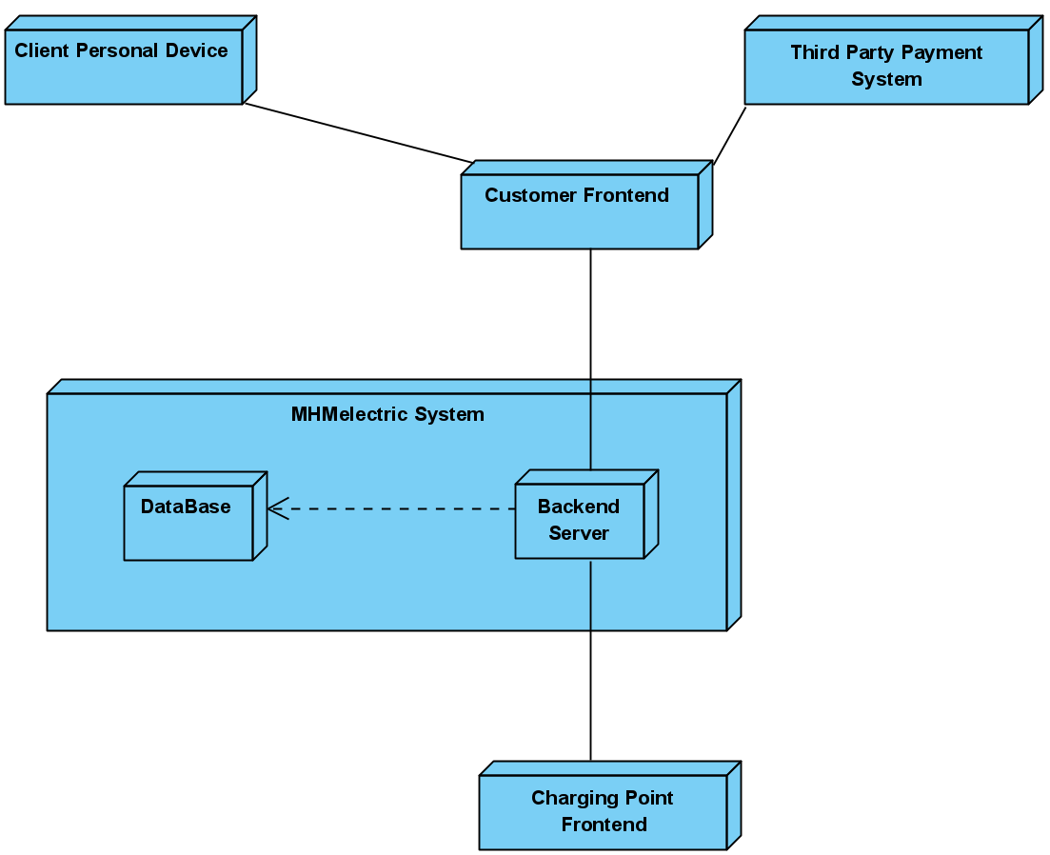

### 1.2.2 Διεπαφές με το χρήστη

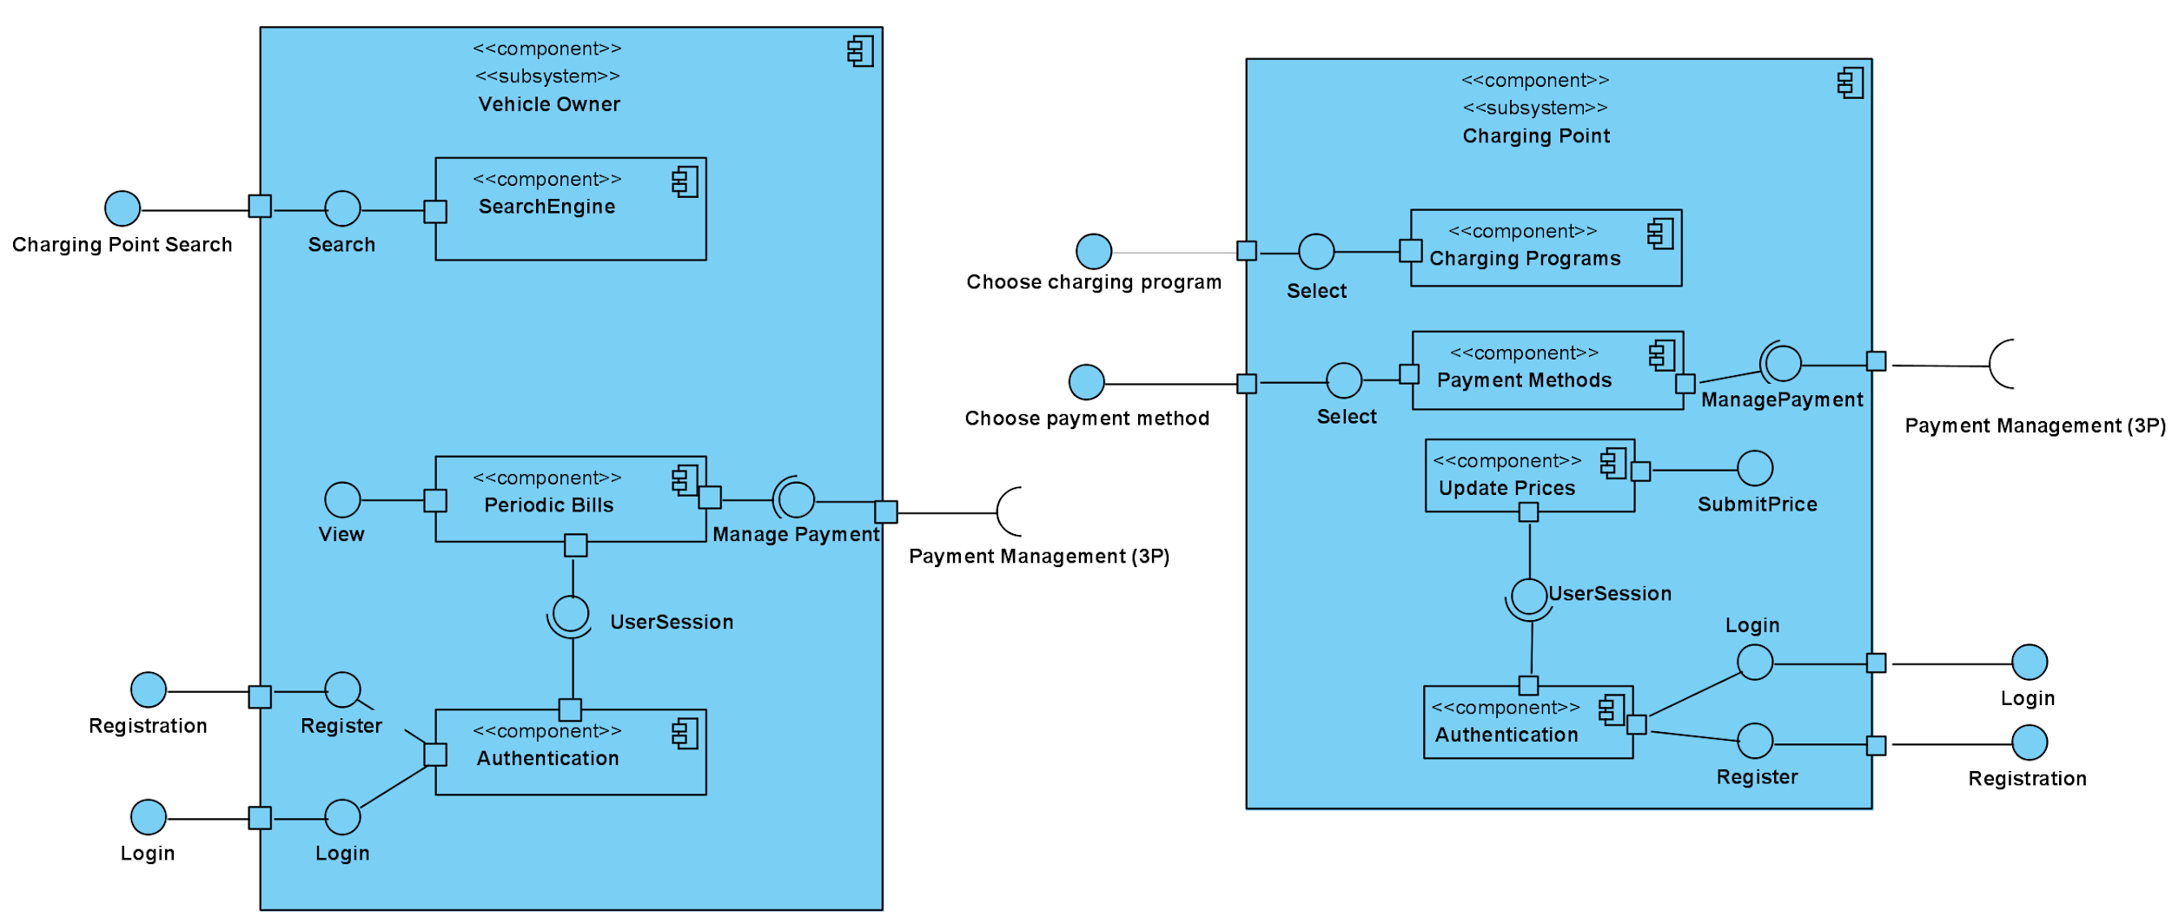

# Αναφορές - πηγές πληροφοριών

Δεν υπάρχουν.

# Προδιαγραφές απαιτήσεων λογισμικού

## 3.1 Περιπτώσεις χρήσης

### 3.1.1 ΠΕΡΙΠΤΩΣΗ ΧΡΗΣΗΣ 1: (Έκδοση Περιοδικού Λογαριασμού)

#### 3.1.1.1 Χρήστες (ρόλοι) που εμπλέκονται

* Εταιρείες παραγωγής Ηλεκτρικής Ενέργειας
* Ιδιοκτήτες οχημάτων
* Σημεία φόρτισης (Χώροι στάθμευσης οχημάτων, Σταθμοί εξυπηρέτησης οχημάτων, Δήμοι κλπ παροχείς σταθμών φόρτισης εκτός οργανωμένων χώρων στάθμευσης)
* Τράπεζες και πάροχοι υπηρεσιών πληρωμών

#### 3.1.1.2 Προϋποθέσεις εκτέλεσης

* Θα πρέπει να γίνεται με ορθό τρόπο η συλλογή δεδομένων κατά τη διάρκεια των φορτίσεων ώστε να υπάρχει δυνατότητα ανάκτησης αυτών των δεδομένων για την έκδοση του περιοδικού λογαριασμού
* Αξιόπιστα και ακριβή δεδομένα ώστε να προκύπτουν σωστά αποτελέσματα

#### 3.1.1.3 Περιβάλλον εκτέλεσης

* Συλλογή των δεδομένων από το DBMS
* Επεξεργασία δεδομένων στο back-end
* Ειδοποίηση των χρηστών του περιοδικού λογαριασμού με e-mail (χειρισμός από back-end)
* Προβολή των δεδομένων στο front-end (διαδικτυακή διεπαφή χρήστη) για κάθε χρήστη - κάθε ξεχωριστό λογαριασμό
* Σύνδεση με εξωτερικές υπηρεσίες πληρωμών, για εξόφληση του λογαριασμού

#### 3.1.1.4 Δεδομένα εισόδου

Τα δεδομένα λαμβάνονται από το DBMS. Για κάθε χρήστη λαμβάνονται συγκεκριμένα δεδομένα, που αντιστοιχούν στις φορτίσεις που έχει κάνει.

#### 3.1.1.5 Παράμετροι

Υποθέτουμε ότι τα δεδομένα που λαμβάνονται από το DBMS έχουν εισαχθεί με έγκυρο τρόπο, κατά τη διάρκεια της φόρτισης (από το USE CASE Payments & Charging). Ωστόσο, είναι απαραίτητο για κάθε χρήστη, να λαμβάνονται μόνο τα δεδομένα που του αντιστοιχούν.

#### 3.1.1.6 Αλληλουχία ενεργειών - επιθυμητή συμπεριφορά

Αλληλουχία ενεργειών 1 (Υπολογισμός περιοδικού λογαριασμού, αυτόματα κάθε ένα συγκεκριμένο χρονικό διάστημα πχ ένα μήνα):

1. Ανάκτηση δεδομένων που αφορούν τις φορτίσεις του χρήστη για ένα συγκεκριμένο χρονικό διάστημα από το DBMS.
2. Υπολογισμός των χρεώσεων του λογαριασμού για το συγκεκριμένο χρήστη.
3. Αποστολή e-mail προς το χρήστη για την ενημέρωση του χρήστη σχετικά με την έκδοση λογαριασμού, με link που παραπέμπει στο front-end.

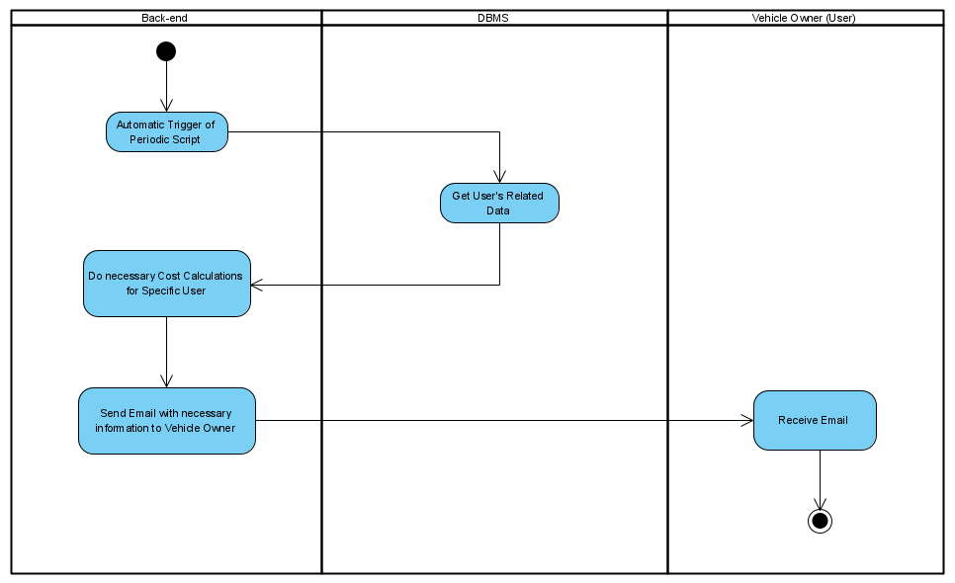

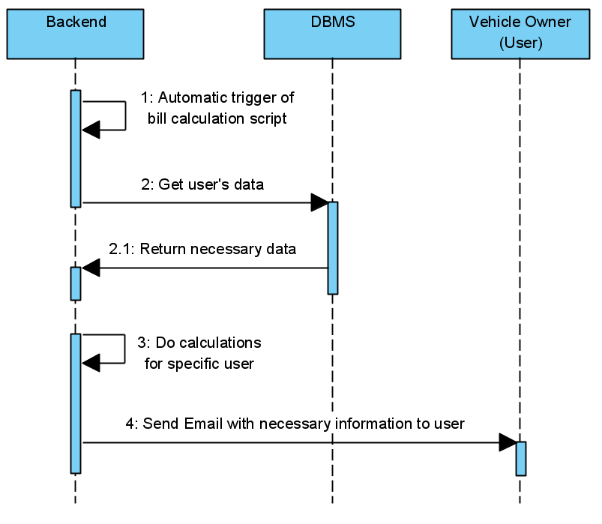

Αλληλουχία ενεργειών 2 (Χειρισμός λογαριασμού στο front-end):

1. Ο χρήστης πατάει στο link που του παρατίθεται στο e-mail

1.1. Ο χρήστης είναι ήδη συνδεδεμένος στο λογαριασμό του.

1.2. Ο χρήστης δεν είναι ήδη συνδεδεμένος και ανακατευθύνεται στη σελίδα σύνδεσης.

1. Αφού ο χρήστης έχει συνδεθεί, γίνεται απεικόνιση των στοιχείων που αφορούν το λογαριασμό του, με λεπτομέρειες για κάθε φόρτιση.
2. Ο χρήστης έχει τη δυνατότητα να πληρώσει το λογαριασμό του, μέσω μίας από τις διαθέσιμες υπηρεσίες πληρωμών.

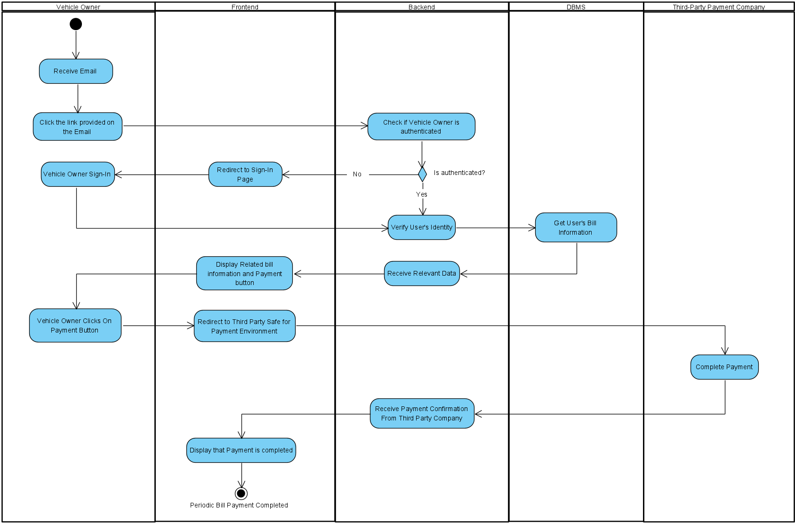

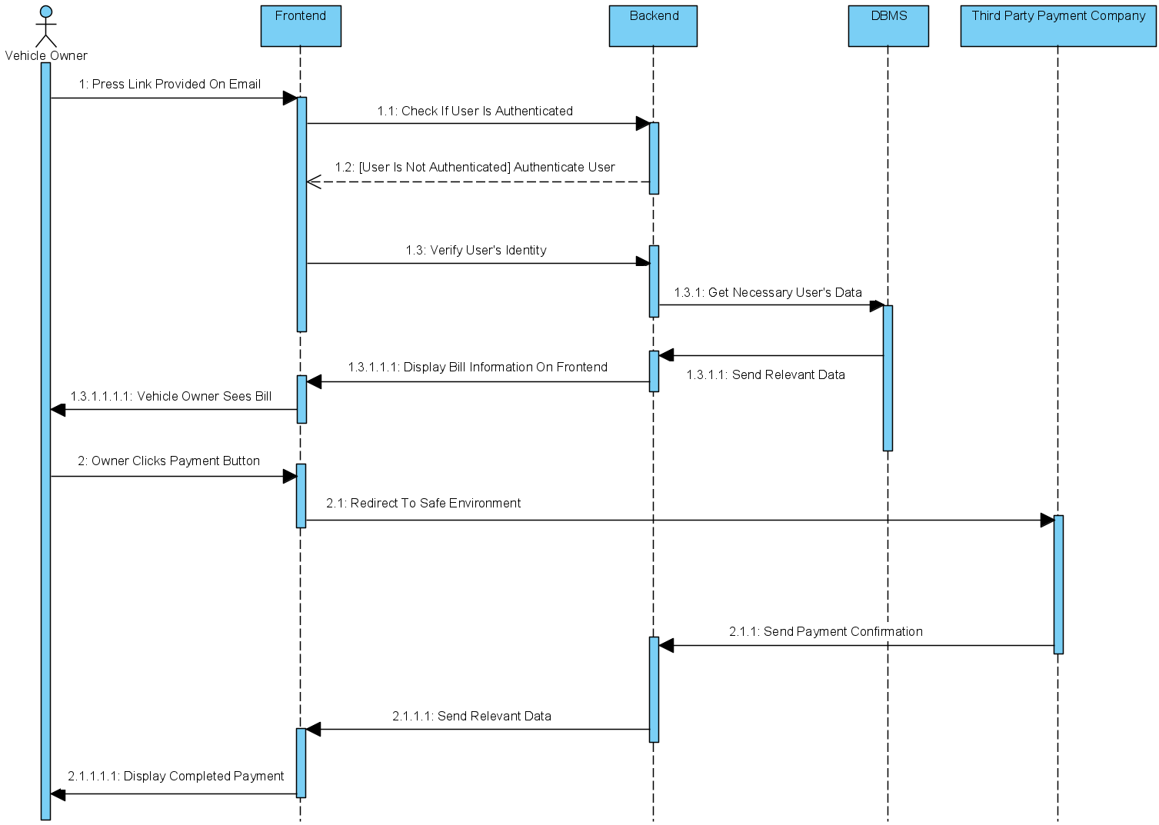

#### 3.1.1.7 Δεδομένα εξόδου

Κάθε χρήστης έχει τη δυνατότητα να δει δεδομένα που αφορούν το λογαριασμό του, όπως τις φορτίσεις που έκανε τη συγκεκριμένη χρονική περίοδο, τις αντίστοιχες χρεώσεις και το συνολικό κόστος.

#### 3.1.1.8 Παρατηρήσεις

Δεν υπάρχουν.

### 3.1.2 ΠΕΡΙΠΤΩΣΗ ΧΡΗΣΗΣ 2: (Payments & Charging)

#### 3.1.2.1 Χρήστες (ρόλοι) που εμπλέκονται

* Κατασκευαστές ηλεκτρικών οχημάτων
* Ιδιοκτήτες οχημάτων
* Σημεία φόρτισης (Χώροι στάθμευσης οχημάτων, Σταθμοί εξυπηρέτησης οχημάτων, Δήμοι κλπ παροχείς σταθμών φόρτισης εκτός οργανωμένων χώρων στάθμευσης)
* Τράπεζες και πάροχοι υπηρεσιών πληρωμών
* Λειτουργοί συστήματος μεταφοράς και διανομής ηλεκτρικής ενέργειας

#### 3.1.2.2 Προϋποθέσεις εκτέλεσης

* Ύπαρξη επαρκών πόρων στα DBMS ώστε να μπορούν να παράγονται ακριβή δεδομένα για την εκτίμηση του απαιτούμενου χρόνου φόρτισης
* Παροχή ποικιλίας επιλογών προγραμμάτων χρέωσης από τους διάφορους εμπλεκόμενους
* Αναλυτικός τιμοκατάλογος για το κάθε πρόγραμμα χρέωσης
* Πλήρως ορισμένος μηχανισμός διάθεσης πόντων επιβράβευσης προς τους ιδιοκτήτες οχημάτων

#### 3.1.2.3 Περιβάλλον εκτέλεσης

* Αποστολή δεδομένων από το σημείο φόρτισης προς το DBMS
* Ανάκτηση και επεξεργασία των απαραίτητων δεδομένων στο back-end
* Προβολή των δεδομένων στο front-end (διαδικτυακή διεπαφή χρήστη) και αλληλεπίδραση χρήστη με αυτά

#### 3.1.2.4 Δεδομένα εισόδου

Τα δεδομένα εισόδου λαμβάνονται κατά την άφιξη ενός οχήματος σε σημείο φόρτισης και παρέχονται στο σύστημα με αυτόματους μηχανισμούς. Εκτός αυτού, ο ιδιοκτήτης του οχήματος πρέπει να συμπληρώσει κάποια επιπλέον δεδομένα που απαιτούνται (επιλογή προγράμματος χρέωσης, επιλογή αξιοποίησης πόντων επιβράβευσης κα).

#### 3.1.2.5 Παράμετροι

* Διαχείριση των προσωπικών στοιχείων του κάθε ιδιοκτήτη σε περιβάλλοντα υψηλής ασφάλειας, ειδικά αν γίνεται χειρισμός πιστωτικών καρτών ή ευαίσθητων προσωπικών δεδομένων
* Παροχή φιλικού και εύχρηστου front-end, ώστε να είναι εύκολος ο χειρισμός του από τους εμπλεκόμενους

#### 3.1.2.6 Αλληλουχία ενεργειών - επιθυμητή συμπεριφορά

Οι ιδιοκτήτες των οχημάτων έχουν τη δυνατότητα να εντοπίζουν τα διαθέσιμα σημεία φόρτισης μαζί με τις αντίστοιχες τιμές. Έτσι, βάσει της τοποθεσίας τους, των τιμών, ή και άλλων προτιμήσεων τους μπορούν να επιλέξουν κατάλληλα το σημείο που επιθυμούν, για κάποια μελλοντική φόρτιση. Αφού προσέλθουν σε κάποιο σημείο φόρτισης, συμβαίνουν τα εξής:

1. Αναγνώριση των στοιχείων του οχήματος κατά την άφιξη του σε σημείο φόρτισης
   1. Είτε το αυτοκίνητο αναγνωρίζεται κανονικά
   2. Είτε το αυτοκίνητο δεν αναγνωρίζεται και πρέπει να γίνει προσθήκη των στοιχείων του στο σύστημα, για μελλοντική αναγνώριση αυτού
2. Έναρξη φόρτισης με επιλογή προγράμματος χρέωσης από τα διατεθειμένα
3. Εκτίμηση του απαιτούμενου χρόνου φόρτισης
4. Υπολογισμός του κόστους φόρτισης που ολοκληρώνεται
   1. Ο πελάτης δικαιούται έκπτωση, λόγω συγκέντρωσης πόντων επιβράβευσης
   2. Ο πελάτης δεν δικαιούται έκπτωση
   3. Υπολογισμός τελικού κόστους
5. Πληρωμή με έναν από τους διαθέσιμους τρόπους πληρωμής
6. Υπολογισμός εκ νέου των πόντων επιβράβευσης
7. Αποστολή δεδομένων φόρτισης και πληρωμής στο back-end (σημείο φόρτισης, τύπος οχήματος, διάρκεια φόρτισης, πρόγραμμα χρέωσης, τρόπος πληρωμής)

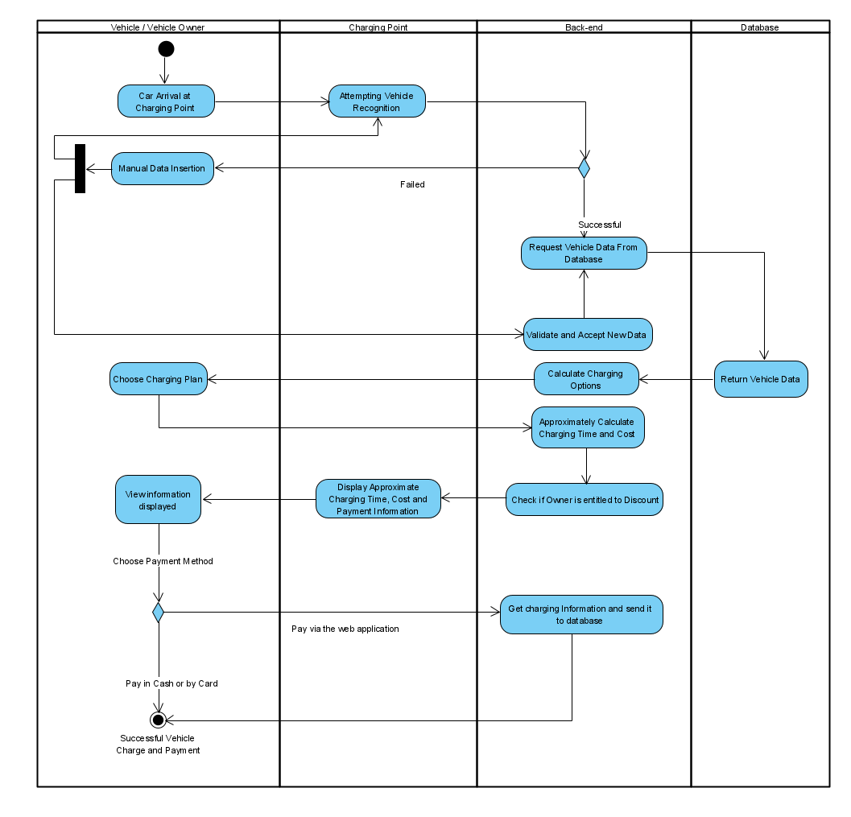

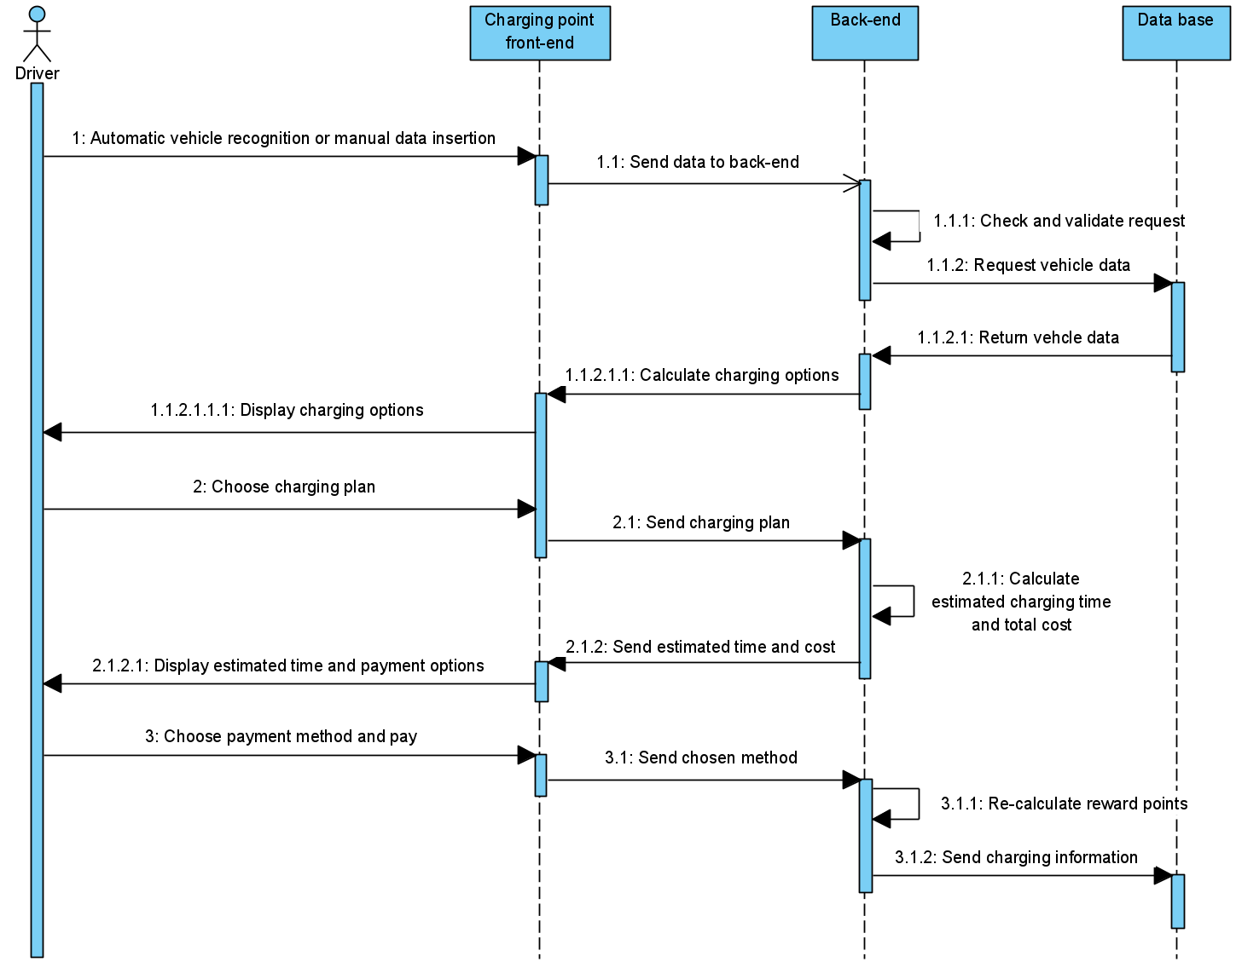

#### 3.1.2.7 Δεδομένα εξόδου

Τα δεδομένα εξόδου προκύπτουν από την επεξεργασία των δεδομένων εισόδου που προέρχονται από τα σημεία φόρτισης ή την αλληλεπίδραση του χρήστη. Προβάλλονται κατάλληλα στον χρήστη που αφορούν μέσω του front-end (διαδικτυακή διεπαφή χρήστη). Ο χρήστης έχει δυνατότητα να τα επεξεργαστεί και να επιλέξει ανάμεσα σε δυνατότητες που του παρέχονται.

#### 3.1.2.8 Παρατηρήσεις

Για να επιτευχθεί η ορθή διαχείριση των προσωπικών στοιχείων των ιδιοκτητών ενδεχομένως να απαιτείται η συνεργασία του συστήματος με εξωτερικές υπηρεσίες, όπως η ανακατεύθυνση κατά την πληρωμή σε ασφαλή περιβάλλοντα τραπεζών ή άλλων παρόχων.

## 3.2 Απαιτήσεις επιδόσεων

Επιθυμητό χαρακτηριστικό του λογισμικού είναι η γρήγορη και εγγυημένη ανταποκρισιμότητα στα αιτήματα των χρηστών του:

* Όσον αφορά τους ιδιοκτήτες ηλεκτρικών οχημάτων είναι αναγκαία η ορθή εμφάνιση των δεδομένων του περιοδικού λογαριασμού. Επίσης, είναι απαραίτητο τα δεδομένα κάθε χρήστη να είναι ορατά μόνο από αυτόν ώστε να εξασφαλίζεται η προστασία προσωπικών δεδομένων.
* Κρίνεται απαραίτητη η ταχύτητα και η ασφάλεια τόσο στον εντοπισμό των διαθέσιμων σταθμών φόρτισης και την παρουσίαση των σχετικών πληροφοριών τους όσο και κατά τη λήξη της φόρτισης στην πληρωμή και ολοκλήρωση της διαδικασίας.
* Όσον αφορά τη διαχείριση των εισερχόμενων δεδομένων λαμβάνοντας υπόψη τον τεράστιο όγκο τους είναι κρίσιμη η εξασφάλιση της διαρκούς λειτουργίας του server που τα περιεργάζεται καθώς και η χρήση εργαλείων για την ορθή και ταχεία αποθήκευση τους στο DBMS, που συνεπάγεται και την σωστή και γρήγορη ανάκτηση τους για την ικανοποίηση των προαναφερθεισών απαιτήσεων από τη σκοπιά των ιδιοκτητών των ηλεκτρικών οχημάτων.

## 3.3 Απαιτήσεις οργάνωσης δεδομένων

### 3.3.1 Απαιτήσεις και περιορισμοί πρόσβασης σε δεδομένα

Τα δεδομένα θα εμφανίζονται στο σύστημα αφού πρότερα εξασφαλιστεί η ορθότητα τους μέσω μηχανισμών authentication, τόσο από τους ίδιους τους σταθμούς φόρτισης, ώστε να βεβαιώνεται η προέλευση των δεδομένων, όσο και από τους ιδιοκτήτες των ηλεκτρικών οχημάτων προς ταυτοποίηση τους. Ειδικά για τους δεύτερους προκειμένου να έχουν πρόσβαση στους περιοδικούς λογαριασμούς, θα πρέπει να προηγείται η ταυτοποίηση τους.

## 3.4 Περιορισμοί σχεδίασης

Στα πλαίσια της προστασίας προσωπικών δεδομένων των εμπλεκόμενων, θα πρέπει οι διάφορες πληροφορίες να αποθηκεύονται και να εμφανίζονται με τρόπο συνεπή με το GDPR.

Αναλόγως των βιβλιοθηκών και frameworks που θα χρησιμοποιηθούν στο λογισμικό, θα πρέπει να τηρείται οποιαδήποτε πολιτική ονοματολογίας οντοτήτων, δεδομένων ή πεδίων.

## 3.5 Λοιπές απαιτήσεις

### 3.5.1 Απαιτήσεις διαθεσιμότητας λογισμικού

Στα πλαίσια της καλλιέργειας της περιβαλλοντικής ευσυνειδησίας το λογισμικό θα παρέχεται δωρεάν στους ιδιοκτήτες οχημάτων, με μόνη απαίτηση για τη χρήση του την κατοχή κάποιου μηχανήματος με σύνδεση στο Internet, ώστε να είναι δυνατή η αξιοποίηση των λειτουργιών που θα παρέχονται μέσω WebApp. Οποιεσδήποτε χρεώσεις θα προκύπτουν από την επιπλέον υπηρεσία έκδοσης περιοδικού λογαριασμού.

### 3.5.2 Απαιτήσεις ασφάλειας

Έχοντας ως στόχο την διαβεβαίωση της ασφάλειας των παρεχόμενων από το λογισμικό λειτουργιών θα εφαρμοστούν μηχανισμοί authentication και authorization καθώς και το πρωτόκολλο HTTPS για όλες τις χρηστικές ή προγραμματιστικές διεπαφές μέσω self-signed certificate.

### 3.5.3 Απαιτήσεις συντήρησης

Κρίνεται απαραίτητη η ανά τακτά χρονικά διαστήματα, στα πλαίσια του προσιτού κόστους, συντήρηση των συστημάτων του λογισμικού, τόσο για τη διόρθωση προηγούμενων λαθών και προκύπτουσων βλαβών, όσο και για την ενημέρωση και αναβάθμιση σε νέες εμπλουτισμένες εκδόσεις.